**30 lỗi giao thông và mức phạt nên cần biết**

http://ads.ringring.vn/www/delivery/lg.php?bannerid=44&campaignid=30&zoneid=6&loc=1&referer=http%3A%2F%2Fringring.vn%2Fxa-hoi%2F30-loi-giao-thong-khi-di-xe-may-va-muc-phat-ban-nen-biet%2F113283.html%3Ffm%3Dfb%26fp%3Dbt&cb=d11560a002

Để giúp các bạn trang bị đầy đủ kiến thức về luật an toàn giao thông, chúng tôi đã tổng hợp lại những thông tin về các lỗi vi phạm luật giao thông khi đi xe máy thường gặp và mức xử phạt cụ thể cho từng lỗi đó Theo Nghị định số 171/2013/NĐ-CP về xử phạt vi phạm hành chính trong lĩnh vực giao thông đường bộ – đường sắt có hiệu lực từ ngày 01/01/2014:

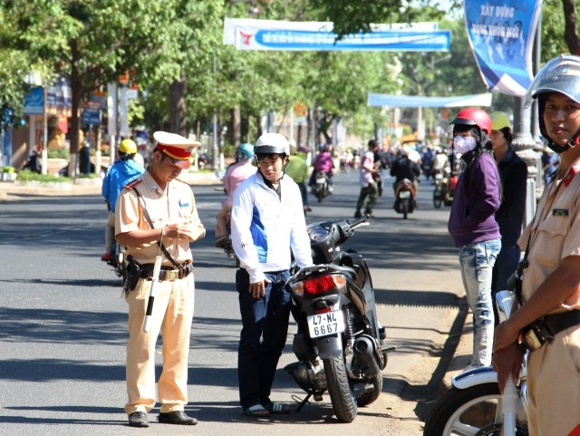

**1.** Lỗi điều khiển xe máy không đội mũ bảo hiểm bị phạt tiền từ 100.000 đồng đến 200.000 đồng.

**2.** Sử dụng ô, điện thoại di động, thiết bị âm thanh: phạt từ 60.000 – 80.000 đồng.

**3.** Điều khiển xe chạy dàn hàng ngang từ 03 xe trở lên: phạt từ 80.000 – 100.000 đồng.

**4.** Chuyển làn đường không đúng nơi được phép hoặc không có tín hiệu báo trước: phạt từ 80.000 – 100.000 đồng.

**5.** Không chấp hành hiệu lệnh, chỉ dẫn của biển báo hiệu, vạch kẻ đường: phạt tiền từ 100.000 đồng đến 200.000 đồng.

**6.** Đi vào đường cao tốc không dành cho xe máy: phạt từ 200.000 – 400.000 đồng.

**7.** Lỗi điều khiển xe máy không có giấy đăng ký xe máy: người điều khiển phương tiện sẽ bị phạt tiền từ 300.000 - 400.000 đồng.

**8.** Không mang theo Giấy phép lái xe. Phạt tiền từ 80.000 đến 120.000 đồng.

**9.** Không mang theo Giấy đăng ký xe. Phạt tiền từ 80.000 đến 120.000 đồng.

**10.** Lỗi điều khiển xe máy không có giấy phép lái xe: phạt tiền từ 800.000 đồng đến 1.200.000 đồng đối với người điều khiển xe mô tô không có Giấy phép lái xe hoặc sử dụng Giấy phép lái xe không do cơ quan có thẩm quyền cấp, Giấy phép lái xe bị tẩy xóa.

**11.** Điều khiển xe chạy quá tốc độ quy định từ 5km/h đến dưới 10km/h phạt tiền từ 100.000 - 200.000 đồng.

**12.** Không sử dụng đủ đèn chiếu sáng khi trời tối hoặc khi sương mù, thời tiết xấu hạn chế tầm nhìn; sử dụng đèn chiếu xa khi tránh xe đi ngược chiều: phạt tiền từ 80.000 - 100.000 đồng.

**13.** Không nhường đường cho xe đi trên đường ưu tiên, đường chính từ bất kỳ hướng nào tới tại nơi đường giao nhau, phạt tiền từ 80.000 - 100.000 đồng.

**14.** Điều khiển xe không đi bên phải theo chiều đi của mình; đi không đúng phần đường hoặc làn đường quy định, phạt từ 200.000 - 400.000 đồng.

**15.** Điều khiển xe chạy quá tốc độ quy định từ 10 km/h đến 20 km/h, phạt tiền từ 500.000 - 1.000.000 đồng.

**16.** Không chấp hành hiệu lệnh, hướng dẫn của người điều khiển giao thông hoặc người kiểm soát giao thông phạt tiền từ 200.000 - 400.000 đồng.

**17.** Lỗi vượt đèn đỏ: phạt từ 200.000 – 400.000 đồng.

**18.** Lỗi vượt đèn vàng khi sắp chuyển sang đèn đỏ: phạt từ 100.000 – 200.000 đồng.

**19.** Trong máu hoặc hơi thở có nồng độ cồn vượt quá 50 miligam đến 80 miligam/100 mililít máu hoặc vượt quá 0,25 miligam đến 0,4 miligam/1 lít khí thở: phạt từ 500.000 đến 1.000.000 đồng.

**20.** Vượt bên phải trong các trường hợp không được phép, phạt tiền từ 200.000 đồng đến 400.000 đồng.

**21.** Trong máu hoặc hơi thở có nồng độ cồn vượt quá 80 miligam/100 mililít máu hoặc vượt quá 0,4 miligam/1 lít khí thở: phạt từ 2.000.000 đến 3.000.000 đồng.

**22.** Không chú ý quan sát, điều khiển xe chạy quá tốc độ quy định gây TNGT, phạt từ 2.000.000 - 3.000.000 đồng.

**23.** Chở người ngồi trên xe không đội mũ bảo hiểm hoặc đội mà cài quai không đúng quy cách: phạt từ 100.00 - 200.000 đồng.

**24.** Sử dụng chân chống, vật khác quệt xuống đường khi xe đang chạy: phạt từ 2.000.000 đến 3.000.000 đồng.

**25.** Bấm còi, rú ga liên tục; bấm còi hơi, sử dụng đèn chiếu xa trong đô thị, khu đông dân cư, trừ các xe ưu tiên đang đi làm nhiệm vụ theo quy định phạt tiền từ 600.000 đồng đến 800.00 đồng.

**26.** Điều khiển xe từ 175cm3 trở lên không có GPLX, sử dụng GPLX không do cơ quan có thẩm quyền cấp hoặc bị tẩy xóa. Phạt tiền từ 4.000.000 đến 6.000.000. Đồng thời tịch thu GPLX không hợp lệ.

**27.** Sử dụng Giấy đăng ký xe bị tẩy xóa; Không đúng số khung, số máy hoặc không do cơ quan có thẩm quyền cấp. Phạt tiền từ 300.000 đến 400.000 đồng. Đồng thời tịch thu Giấy đăng ký không hợp lệ.

**28.** Từ 16 tuổi đến dưới 18 tuổi điều khiển xe mô tô từ 50cm3 trở lên. Phạt tiền từ 400.000 đến 600.000 đồng.

**29.** Người điều khiển, người ngồi trên xe không đội mũ bảo hiểm hoặc đội mà cài quai không đúng quy cách: phạt từ 100.000 – 200.000 đồng.

**30.** Quay đầu xe tại nơi cấm quay đầu xe: phạt từ 80.000 – 100.000 đồng.